# 课件

## 具体的信息编码

古老石碑的文字、DNA，都是一种信息的编码。

我们想要有某种物质来存储、读取位的信息，这种物质要足够小、便宜、持久存储。

## 利用电现象

电粒子可形成电压、电流、相位、频率，我们利用这些电子现象实现信息存储、传递。

本课主要利用电压代表位。

## 电压代表信息

通过电压0V-1V，来代表N位信息

## 使用电压对图片编码

按从左到右、从上到下的顺序扫描图片，对扫描到的颜色给定一个0-1V内的值，表示颜色深度。

横坐标为时间、纵坐标为电压，有波形表示每行扫描结束。

## 信息处理=计算

构建系统时，可以由一个个打包好的块组成，仅需关注块所表现出来的功能，而无需关注其内部实现。

通过看系统中块，预测系统功能。用块构建系统就像，堆积木。

块起作用，再按某种规则将块进行拼装，以保证系统起作用。

## 让我们构建一个系统

有拷贝、反转块，将多个拷贝、反转块拼装为一个系统。

实际中，拷贝块的输出会对输入有一定的失真。

## 为什么我们的系统失败

块没有正常工作，理论/实际有瑕疵

## 数字抽象

物理现象实现数字抽象

## 数字化使用电压

取VL和VH，低于VL表明0，高于VH表明1

## 组合设备（数字处理元件）

指满足四个条件的电路元件：

一或多个数字输入，一或多个数字输出，功能声明：所有输入对应的输出，信号到达输入引脚至输出信号到达输出引脚上限时间

## 组合数字系统

组合数字系统中：每个电路元件都是组合的、每个元件的输入连到其他元件输出或常量01上、电路不包含有向循环（穿过组合系统过程中，仅从组合系统中某个元件输入、输出穿过一次）

## 这是一个组合设备么

符合组合设备四个原则就是一个组合设备

## 这个系统将会起作用么（处理噪声）

上游设备发出VL-x，传输途中发生噪声干扰导致下游设备接收到VL+x（位于forbidde zone）。

上游输出信号时采取的VL和VH标准，比下游输入信号时采取的VL和VH标准更严格

## 噪声从哪来

欧姆定律、电阻、电容、电感

电压偏差导致产品制造不符合标准

环境因素：温度、电磁场

## 需要：噪声边缘

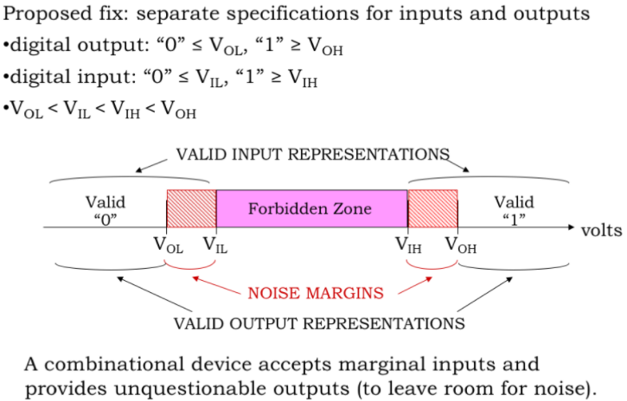

VOL<VIL<VIH<VOH

组合设备接收到输入后，其输出会重新按照标准输出（对输入做了修正，使误差不会累计进而导致错误）

## 缓冲（buffer，voltage transfer characteristic）

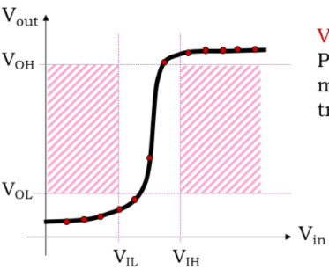

一个buffer输入、输出稳定后画出的图

## VTC推断

当VIL<Vin<VIH时，VTC可以做任何事

上节图表中中间空白区域高度大于宽度，因为(VOH-VOL > VIH-VIL)。组合设备必须有斜率大于1的，且必须是非线性的。

这可以成为一个

# 习题